Теория электродного эффекта применительно к приземному слою атмосферы
Куповых Г.В. к. ф.-м. н.
Таганрогский государственный радиотехнический университет, г. Таганрог
В работе обсуждается проблема моделирования электрических процессов в приземном слое атмосферы. В зависимости от метеорологического режима атмосферы рассматривается два крайних случая: классический (нетурбулентный) и турбулентный электродный эффект. Первый имеет место при отсутствии турбулентного перемешивания в атмосфере. При этом предполагается, что пространственно-временное распределение аэроионов в приземном слое обусловлено только электрическими силами. Во втором случае предполагается, что перенос аэроионов в атмосфере осуществляется, наряду с электрическими силами, турбулентными потоками воздуха, причем турбулентность может играть основную роль.
Общая постановка задачи.
Приземный слой характеризуется наличием турбулентных процессов обмена, поверхностных источников ионизации (радиоактивности), источников аэрозольных частиц. Система уравнений Максвелла, используемая для моделирования электродного слоя, имеет следующий вид [2]:
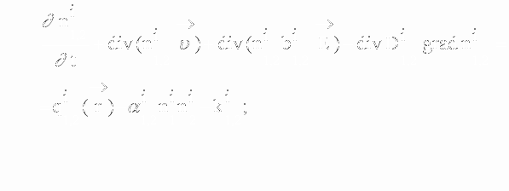 | (1)
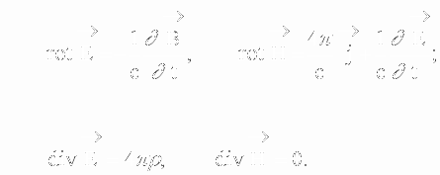 | (1)
где n-объемная концентрация ионов i-ой группы, b-их подвижность,v-скорость гидродинамических течений в приземном слое, D-коэффициенты молекулярной диффузии ионов, K-члены, описывающие взаимодействие ионов i- ой группы с ионами других групп и с аэрозольными частицами, q-интенсивность ионообразования ионов i-ой группы, a -их коэффициенты рекомбинации, Е, Н -напряженность электрического и магнитного полей, j -плотность электрического тока, r -плотность электрического заряда, е vэлементарный заряд, e ₀ vэлектрическая постоянная.
Электрическая проводимость атмосферы l и плотность электрического заряда r связаны с концентрацией ионов n соотношениями:
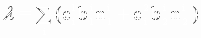, | 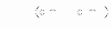. | (2)
Ограничимся рассмотрением процессов таких временных масштабов, что электрическое поле можно считать потенциальным, то есть, откуда следует, что, где j - потенциал электрического поля. Таким образом, получим вместо (1) следующую систему уравнений:
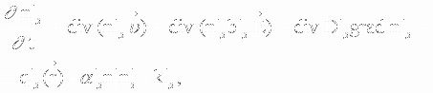 | (3)
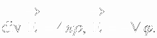 | (3)
Система уравнений (3) с соответствующими начальными и граничными условиями образует полную систему уравнений для нахождения распределений E, r , j , в приземном слое атмосферы.
Из системы (3) следует уравнение сохранения электрического заряда:
, | (4)
а из уравнения (4) следует выражение для плотности электрического тока:
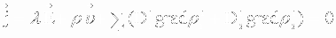, | (5)
где плотности положительного и отрицательного объемного заряда соответственно.
Система уравнений (3) является исходной для всех случаев моделирования электрического состояния приземного слоя. При решении конкретных задач система преобразовывается в соответствии с заданными условиями.
Отметим, что при исследовании проблем в атмосферном электричестве можно ограничиться решением одномерных задач поскольку напряженность электрического поля направлена по нормали к земной поверхности, а масштабы горизонтального изменения электрических величин гораздо больше вертикального изменения.
Анализ уравнений электродного эффекта.
Для горизонтально-однородного свободного от аэрозоля турбулентного приземного слоя исходная система уравнений (1) может быть преобразована к виду [1]:
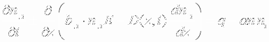; | (2)
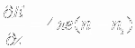, | (2)
Для анализа системы (2) перейдем к безразмерной форме записи уравнений:
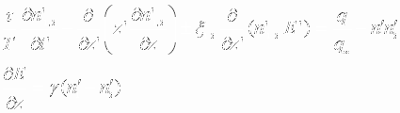 | (3)
где 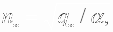
Характерное время протекания гидродинамических процессов (T) составляет несколько часов, тогда как время протекания электрических процессов t = 250 с для q=10⁷ м⁻³с⁻¹ и a =1.6× 10⁻¹²м³с⁻¹. Поэтому стационарное приближение для решения атмосферноvэлектрических задач правомерно. В этом случае, а граничные условия имеют вид: для турбулентного электродного слоя и в нетурбулентном случае. Толщина электродного слоя и коэффициент турбулентной диффузии соответственно равны l₁=2.5-25м и D₁=0.01-0.1 м× с⁻¹. Система уравнений (2) характеризуется двумя безразмерными параметрам:
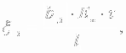 | 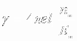 | (4)
В случае электрическим полем, создаваемым плотностью электрического объемного заряда вблизи поверхности земли можно пренебречь. Если x _{1,2}<<1 имеет место приближение сильного турбулентного перемешивания, то есть перенос ионов осуществляется только турбулентной диффузией. Когда параметр электрическое состояние приземного слоя определяется классическим электродным эффектом.
Классический электродный эффект.
Для исследования нетурбулентного приземного слоя, когда количество ядер конденсации в атмосфере сравнимо с числом аэроионов можно использовать стационарную модель классического электродного эффекта [1]. При этом предполагается, что подвижность образовавшихся тяжелых ионов на несколько порядков меньше, чем легких. Предполагается также стационарность ядер и их постоянная концентрация. В этом случае система уравнений имеет вид [1,2]:
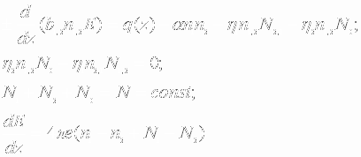
Граничные условия:
;;. (8)
Турбулентный электродный эффект.
В турбулентном приземном слое на классический электродный эффект накладывается влияние турбулентной диффузии, определяемой метеорологическим режимом атмосферы. Система уравнений турбулентного электродного эффекта имеет вид [1,2]:
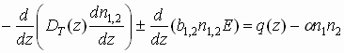;
;
Граничные условия:
n₁(z=z₀)=n₂(z=z₀)=0; | 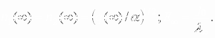 | (9)
Обсуждение результатов расчетов.
Численные решения систем (8) и (9) были проведены для следующих значений параметров:;;;. Значения Е₀ изменялись от v100 до v500 В м⁻¹, концентрации аэрозольных частиц N=10^{8¸} 10¹⁰м⁻³. Функция ионообразования : где первый член равен постоянной ионизации, создаваемой космическими лучами и g -излучением поверхности земли, второй отражает распределение ионизации, создаваемой радоном. Значения Q₀ менялись от 4,8× 10⁶ до 80× 10⁶ м⁻³с⁻³.
Получены следующие результаты [1,2]. В свободном от аэрозоля приземном слое усиление электрического поля приводит к увеличению толщины электродного слоя. При этом электродный эффект Е/Еµ на высоте 1-2 м увеличивается на 40%, оставаясь во всем слое практически неизменным (Е₀/Еµ » 2,3). Увеличение интенсивности ионообразования до Q₀=80м⁻³с⁻¹ приводит к появлению отрицательного объемного заряда у поверхности земли и реверсу электродного эффекта (Е₀/Еµ » 1,3). Усиление электрического поля приводит к его исчезновению. Наличие аэрозольных частиц начинает оказывать влияние на электрические характеристики при концентрации N>5× 10⁸ м⁻³, а при N~ 10¹⁰ м⁻³ электрическая структура определяется тяжелыми ионами. Математическая постановка задачи классического электродного эффекта позволяет обращать граничное условие для Е, то есть полученные результаты можно интерпретировать, считая Е заданным на верхней границе электродного слоя. Отсюда следует вывод об усилении электродным эффектом возмущений вне приземного слоя, причем это влияние нелинейно.
В случае турбулентного электродного эффекта отрицательный объемный заряд сохраняется при скорости ветра U£ 1мс⁻¹, а масштаб его распределения увеличивается. Усиление электрического поля при турбулентной диффузии приводит к его исчезновению. При слабом турбулентном перемешивании (U~ 1мс⁻¹) или сильном электрическом поле (Е=500 Вм⁻¹) электродный эффект становится похож на классический.
Проведенные расчеты хорошо согласуются с известными литературными данными [2,3]. Это подтверждает правомерность используемых моделей с принятыми допущениями и позволяет их рекомендовать для решения прикладных задач.
Список литературы
Куповых Г. В. Электричество приземного слоя // Известия высших учебных заведений, Сев.-Кав. рег., Естест. науки, N4, 1995. С.32 - 34.
Куповых Г.В., В.Н. Морозов, Шварц Я.М. Теория электродного эффекта в атмосфере. Таганрог. Изд-во ТРТУ .1998.
Чалмерс Дж. А. Атмосферное электричество. Л.: Гидрометеоиздат, 1974.

